EXMO. SR. PRESIDENTE DA CÂMARA MUNICIPAL DE SUMARÉ

Indico ao Exmo. Sr. Prefeito Municipal, a ele solicitando e esse junto ao departamento competente, para que seja feito, com a máxima urgência, o MELHORAMENTO DA VIA DE ACESSOde Sumaré à Rodovia dos Bandeirantes, que se dá através da **Estrada Municipal Norma Marsom Biondo**, **consistente na realização de SINALIZAÇÃO DE SOLO e na OPERAÇÃO TAPA BURACO em toda a extensão da referida estrada municipal, até a divisa com Monte Mor.**

Frisa-se que a presente solicitação é necessária, pois a estrada municipal mencionada viabiliza a entrada e saída de veículos da cidade, fazendo conexão com importante rodovia local e com Monte Mor, sendo imprescindível, assim, assegurar-lhe boas condições de trafegabilidade.

Sala de Sessões, 30 de novembro de 2020.

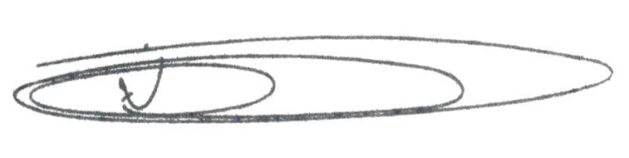

**NEI DO GÁS**

VEREADOR

*(Cidadania)*